Autores: Pedro Álisson, Jonilson Sousa, Carlos Henrique.

Última atualização: 27/05/17.

Versão: 4.0

QMS

Documento de Arquitetura de Software

Histórico da Revisão

|  |  |  |  |
| --- | --- | --- | --- |
| **Data** | **Versão** | **Descrição** | **Autor** |
| 16/05/17 | 1.0 | Versão Inicial. | Jonilson Sousa, Pedro Álisson |
| 20/05/17 | 2.0 | Introdução e representação, metas e restrições da arquitetura. | Pedro Álisson, Carlos Henrique |
| 21/05/17 | 3.0 | Visão de Casos de Uso. | Pedro Álisson, Carlos Henrique, Jonilson Sousa |
| 27/05/17 | 4.0 | Visão Lógica, de processos, de implementação. | Pedro Álisson, Carlos Henrique, Jonilson Sousa |

Índice Analítico

1. Introdução 4

1.1 Finalidade 4

1.2 Escopo 4

1.3 Definições, Acrônimos e Abreviações 4

1.4 Referências 4

1.5 Visão Geral 4

2. Representação da Arquitetura 5

3. Metas e Restrições da Arquitetura 5

4. Visão de Casos de Uso 5

4.1. Realizações de Casos de Uso 5

5. Visão Lógica 7

Documento de Arquitetura de Software

# 

# Introdução

## Finalidade

Este documento apresenta uma visão geral abrangente da arquitetura do sistema e utiliza uma série de visões arquiteturais diferentes para ilustrar os diversos aspectos do sistema. Sua intenção é capturar e transmitir as decisões significativas do ponto de vista da arquitetura que foram tomadas em relação ao sistema.

## Escopo

Este documento de Arquitetura de Software se aplica ao sistema QMS demonstrando as camadas do projeto, incluindo a comunicação e interação entre os componentes utilizados.

[Faça uma breve descrição da aplicação do Documento de Arquitetura de Software; o que é afetado ou influenciado por este documento.]

## Definições, Acrônimos e Abreviações

Consulte o Glossário do documento QMS – Documento de Requisitos;

## Referências

[1] QMS – Termo de Abertura;

[2] QMS – Documento de Requisitos;

## 1.5 Visão Geral

Esse projeto é baseado no padrão MVC, para entender melhor será necessário explicar o significado de cada siglas o M representa o Modelo, V visão, C controle. Cada Sigla tem uma importância, o modelo se caracteriza de armazenar dados da aplicação e conter as regras do negócio, já a visão é responsável pela parte visual sendo mostrada na tela para usuário por fim o controlador utilizado para controlar as ações do usuário podendo passá las para o modelo se necessário ou mandar uma informação para a visão que apresentará o resultado para o usuário.

# Representação da Arquitetura

Neste documento, a arquitetura é organizada e apresentada através de modelos visuais: caso de uso (onde será especificado uma visão geral do sistema e o encaixe de cada funcionalidade dentro do plano), visualização de processo (modelo detalhado da execução do processo e seus respectivos passos). Todos esses modelos, reproduzidos em UML (Unified Modeling Language).

# Metas e Restrições da Arquitetura

# Visão de Casos de Uso

Está visão tem como grande objetivo demonstrar através de diagrama o que o sistema faz em relação ao ponto de vista do usuário, descrevendo as principais funcionalidade e a ligação entre as mesmas. Onde o usuário é identificado através do ator, contendo suas ligações referente a cada funcionalidade, podendo conter restrições de acesso para os integrantes do sistema. Sendo criados e tendo referência no documento de requisitos.

## 4.1. Realizações de Casos de Uso

O seguintes diagramas demonstrará como será distribuído os casos de uso no sistema, onde cada ator terá os seus acessos de acordo com a sua finalidade, onde o acesso de administrador não pode estar em acessos de um usuário comum no sistema, pois o administrador tem acessos a recursos e funcionalidade de extrema importância.

Figura 1 - Caso de uso em potencial do Administrador.

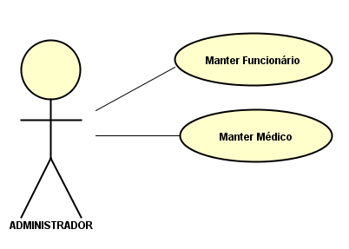

Figura 2 - Caso de uso em potencial do Atendente.

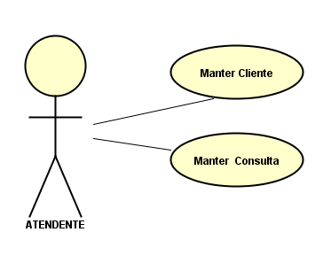

**Descrições Significativa dos casos de uso**

1. **Manter Funcionário**

Foiutilizada a palavra manter no caso de uso onde engloba o CRUD que tem como significado inserir, selecionar, atualizar e deletar. O administrador está interligado com essas ações voltadas ao funcionário sendo assim podendo realizar essas funções.

1. **Manter Médico**

Foiutilizada a palavra manter no caso de uso onde engloba o CRUD que tem como significado inserir, selecionar, atualizar e deletar ações voltadas ao médico. O administrador está interligado com essas ações voltadas ao médico sendo assim podendo realizar essas funções.

1. **Manter Cliente**

Foiutilizada a palavra manter no caso de uso onde engloba o CRUD que tem como significado inserir, selecionar, atualizar e deletar ações voltadas ao cliente. O atendente está interligado com essas ações voltadas ao cliente sendo assim podendo realizar essas funções.

1. **Manter Consulta**

Foiutilizada a palavra manter no caso de uso onde engloba o CRUD que tem como significado inserir, selecionar, atualizar e deletar ações voltadas a consultas de um cliente. O atendente está interligado com essas ações voltadas a consulta de cliente sendo assim podendo realizar essas funções.

# Visão Lógica

Fornecer uma estrutura que permita a compreensão do sistema, a visão lógica de arquitetura e utilizada para entender o fluxo de trabalho, análise e designer. O sistema só possibilita ter uma visão lógica, que mostra através de ilustrações as interligações entre casos de uso, onde abrangem comportamento sobre a arquitetura. A visão é definida a cada iteração.

Podendo existir visões adicionais que serão mostradas em seguida: visão de processos, visão de desenvolvimento, e visão física. Cada visão estará sendo documentada no documento de arquitetura, possibilitando criar várias visões, dentre as citadas a cima poderia ser inserida a segurança.

Visões são uma forma simplificada para mostrar os modelos, identificando as partes com mais importância.